2020年国家公务员考试《公安专业科目》真题
来源：F 整理：杨柳（微信：gwy288）
一、单项选择题。每题所设选项中只有一个正确或最符合题意的答案。
1、2019年5月，习近平总书记在全国公安工作会议上强调指出，引导全警增强“四个意识”、坚定“四个自信”、做到“两个维护”，始终在思想上政治上行动上同党中央保持高度一致。以下选项符合上述表述的是：
A、政治建警 B、改革强警 C、科技兴警 D、从严治警
2、习近平总书记在国家勋章和国家荣誉称号颁授仪式上的重要讲话指出，英雄模范们都对党和人民事业矢志不渝、百折不挠；都在党和人民最需要的地方冲锋陷阵、顽强拼搏；都在平凡的工作岗位上忘我工作、无私奉献。这些英雄模范们展现的鲜明品格是：
A、忠诚、高尚、担当 B、忠诚、执着、朴实 C、忠诚、担当、朴实 D、忠诚、高尚、执着
3、习近平总书记指出，实现伟大梦想必须进行伟大斗争。共产党人的斗争是有方向、有立场、有原则的，大方向就是：
A、正确区分和处理敌我矛盾和人民内部矛盾 B、坚持增强忧患意识和保持战略定力相统一
C、坚持中国共产党领导和我国社会主义制度不动摇 D、在原则问题上寸步不让，在策略问题上灵活机动
4、党的十九届四中全会提出，社会治理是国家治理的重要方面，必须加强和创新社会治理，建设社会治理共同体。下列对社会治理共同体表述正确的是：
A、人人有责、人人尽责、人人享有 B、党委领导、政府负责、民主协商
C、专群结合、群防群治、工作联动 D、民主协商、社会协同、公众参与
5、“为国也，观俗立法则治，察国事本则宜。不观时俗，不察国本，则其法立而民乱，事剧而功寡”。走什么样的法治道路、建设什么样的法治体系，是由一个国家的基本国情决定的，以上认识所体现的中国特色社会主义法治理论的原则是：
A、坚持人民的主体地位 B、坚持从中国实际出发
C、坚持法律面前人人平等 D、坚持依法治国和以德治国相结合
6、相对于资本主义的法治及其法律理念，中国特色社会主义法治理论突出了法治的社会主义属性，下列相关论述正确的是：
A、中国特色社会主义法治理论基本内容就是强调法律至上
B、中国特色社会主义法治理论要体现“四个全面”的总布局
C、中国特色社会主义法治理论必须凸显法治理念的“中国立场”
D、中国特色社会主义法治理论明确了依法治国是治国理政的基本方针
7、执政党和法的关系是政治和法治关系的集中反映，下列关于执政党的政策与社会主义法的关系表述正确的是：
A、执政党的政策是社会主义法的全部内容 B、执政党的政策是社会主义法的核心内容
C、执政党的政策是社会主义法实现的途径 D、执政党的政策是社会主义法实现的工具
8、我国公安管理体制是党和政府对公安工作的组织领导体制，它不仅仅是公安机关自身的机构设置和权限划分，还包括党和政府对公安机关及其公安工作的领导管理制度。下列关于中国特色公安管理体制的表述正确的是：
A、绝对领导，分级管理，条块结合，以条为主 B、集中领导，分层管理，专群结合，以块为主
C、垂直领导，分层管理，专群结合，以条为主 D、统一领导，分级管理，条块结合，以块为主
9、我党领导下的人民公安保卫工作有着光荣的历史，其发展历程同中国共产党领导的新民主主义革命和社会主义建设紧密联系在一起。我党在不同历史时期曾经成立过不同的公安保卫机构：①国家政治保卫局②中华人民共和国公安部③中共中央社会部④中央特科。下列按照成立的先后顺序排列正确的是：
A、③①④② B、①④③② C、④①③② D、④①②③
10、经侦大队民警老肖在执法办案中始终坚守底线，拒绝过当事人送来的有价卡券和贵重物品，谢绝过父母手术时当事人的“热情探望”。在老肖的眼里警察就得干干净净做人，清清白白做事。民警老肖的行为体现的是：
A、忠诚 B、为民 C、公正 D、廉洁
11、面对新时代新使命，广大公安民警必须牢固树立全心全意为人民服务的宗旨意识，坚持服务人民的立警之本，把公安工作深深扎根于人民群众。下列民警行为不符合上述要求的是：
A、禁毒民警小张利用业余时间在社区活动中心开展禁毒知识宣传
B、驻村民警老唐每年春节给全村孤寡老人开茶话会询问实际困难
C、户籍民警小赵为辖区长期卧床无法出门的老人上门办理身份证
D、交通警察老钱下班后经常主动上门和邻居拉家常搞好邻里关系
12、交警老崔依法对一辆超员客运车进行处罚，违法驾驶员吴某悄悄递上现金，被老崔严词拒绝。吴某又通过关系找到老崔的舅舅帮忙说情，老崔不为所动。老崔通过教育吴某使其认识到超员驾驶潜在危害的严重性，并坚持对其依法处罚。老崔的行为所体现的人民警察职业准则是：
A、秉公执法 B、英勇善战 C、爱岗敬业 D、团结协作
13、一位成功破获上千起重特大疑难案件的公安部特邀刑侦专家说：“破案就是责任，冲锋号一响就要立即冲出去，一起案件影响的不只是一个家庭，而是整个社会的安宁，关系到党和国家的形象，必须尽快侦破，给国家和人民一个交代。”
这段话所体现出人民警察的职业品质是：
A、英勇善战 B、文明理性 C、忠诚可靠 D、甘于奉献
14、特警支队大队长朱某在排爆战线工作20年，多次放弃调离机会。每次完成任务后他都制作炸弹模型，对每个爆炸物模型设置多套起爆装置，不断提高排爆难度进行实战演习，成功创下排弹40余枚无意外的骄人战绩，成为排爆战线的“拆弹专家”。朱某的行为体现出的人民警察职业精神是：
A、热诚服务 B、甘于奉献 C、爱岗敬业 D、团结协作
15、某市督察大队核实群众举报线索，发现派出所民警老郭一个月前投资入股其堂妹刚开张的饭店，饭店正处在试营业阶段。根据相关法律法规规定，下列给予老郭行政处分恰当的是：
A、记过或者记大过 B、降级或者撤职 C、警告 D、开除
16、李某与王某是大学好友，一日王某恶作剧导致胆小的李某从高处跌落摔成重伤，公安机关以涉嫌过失致人重伤罪对王某立案侦查，李某反复考虑后与王某达成和解，向公安机关表示谅解王某，希望不追究其刑事责任。公安机关在将案件移送检察院审查起诉时提出从宽处理建议。该案件处理与下列公平正义执法理念相吻合的是：
A、追求公平正义要注重教育与惩罚相结合 B、追求公平正义要坚持法律面前人人平等
C、追求公平正义要高度重视程序的约束作用 D、追求公平正义要注重构建多元化矛盾纠纷化解机制
17、法律解释是指对法律条文所表述的法律规范的内容、含义以及所使用的概念、术语等的理解和说明。法律解释可以根据不同的标准进行分类。下列有关法律解释分类表述正确的是：
A、司法部关于律师工作的具体意见是司法解释
B、公安部关于认定管制刀具的解释是行政解释
C、最高人民法院关于办理赌博刑事案件的解释是立法解释
D、某检察长在讨论案件时对“恶势力”的概念作出的解释是类推解释
18、建设中国特色社会主义法治国家，公安机关应当依法执法、依法行政。下列做法不符合该要求的是：
A、某市公安机关要求该市所有娱乐场所必须在领取营业执照后向治安部门备案
B、某市公安机关为平复受害群众的激动情绪，向群众承诺加重处罚违法嫌疑人
C、某市公安机关为加强机动车不礼让斑马线治理工作，集中曝光一批典型案例
D、某市公安机关发布公告要求市民在指定期限内主动上交所有非法持有的枪支
19、庆祝中华人民共和国成立70周年之际，于敏等42人被授予“共和国勋章”等国家勋章和“人民科学家”等国家荣誉称号。此次颁授国家勋章和国家荣誉称号活动，是首次实施宪法关于国家勋章荣誉制度的规定。关于国家勋章荣誉制度，下列说法中正确的是：
A、国务院决定授予国家勋章和国家荣誉称号
B、全国人大决定授予国家勋章和国家荣誉称号
C、全国人大制定授予国家勋章和国家荣誉称号的法律
D、全国人大常委会制定授予国家勋章和国家荣誉称号的法律
20、民警小陆的好友小易最近买房时与卖家发生纠纷，向小陆咨询。纠纷起因是小易购买了郎某一套二手房，双方签订合同后支付房款前，小易方知郎某隐瞒该房屋曾发生命案的事实。小陆对双方房屋买卖的下列说法正确的是：
A、双方的买卖合同应被认定为无效 B、小易向法院申请撤销买卖合同应获支持
C、小易可以直接解除双方的买卖合同 D、郎某的行为因涉嫌欺诈构成诈骗罪
21、《人民警察法》规定，拒绝或阻碍人民警察依法执行职务的应当给予治安处罚。
下列选项中应当认定为阻碍执行职务的行为是：
A、甲不满其小旅馆被取缔，与执法的民警激烈争辩
B、乙在民警查处其父亲赌博行为时，公然辱骂推搡民警小黄
C、民警小李未按规定程序认定丙开的超市消防不合格，丙拒不执行
D、丁违法驾驶电动车被交警老林发现，丁见状加速逃离执勤区域
22、2019年9月20日19：30，某派出所民警小何、小吴在地铁站查验旅客孙某的身份证，孙某拒不出示且欲入闸离开，民警即对其进行盘问检查，发现其包内藏有管制刀具一把。19：40，民警从现场将其带离继续盘问。19：55，民警将其带至派出所。20：10，将其送入候问室。根据规定，下列对孙某继续盘问的起算时间是：
A、19：30 B、19：40 C、19：55 D、20：10
23、对旅馆业进行治安管理是公安机关重要的职责，民警执法应当依法进行。下列旅馆业从业人员的行为，不应当予以治安处罚的是：
A、服务员金某放任在酒店开设的KTV半夜噪声扰民，未予制止
B、服务员张某未登记前来住宿旅客马某的姓名、身份证件种类和号码
C、服务员范某明知前来住宿的旅客刘某携带危险化学物品而不予制止
D、服务员韦某明知前来住宿的旅客冯某是被公安机关通缉的犯罪嫌疑人未向公安机关报告
24、李某与邻居张某因纠纷长期不和。9月3日，李某将张某打成轻微伤。4日，张某向公安机关报案。6日，公安机关展开调解，李某和张某达成调解协议，并约定李某于12日前向张某赔偿医疗费1000元。11日，李某明确表示不愿履行调解协议。该案件的办案期限起算日期正确的是：
A、9月3日 B、9月6日 C、9月11日 D、9月12日
25、某日，甲、乙发生纠纷，甲用铁管将乙打伤，乙到派出所报案，要求严惩甲。派出所传唤甲，甲无正当理由拒不接受调查，乙的伤情鉴定短时间内无法作出。
下列对该案件说法正确的是：
A、可先按照行政案件程序办理 B、对甲打人使用的铁管予以追缴
C、经县公安局领导批准后对甲强制传唤 D、如乙鉴定为轻伤，应撤销行政案件后再立案侦查
26、8月1日上午，某县公安局刑警大队民警抓获一名在辖区盗窃的男子刘某，经侦查，发现刘某先后多次潜入居民家中盗窃，涉案金额3万余元。公安机关当日决定对其刑事拘留3日，并认为需要逮捕。根据法律规定，此案中公安机关提请人民检察院审查批准逮捕的时间最长可延长至：
A、8月7日 B、8月8日 C、8月30日 D、8月31日
27、群众路线是公安工作的根本路线，甲市公安机关始终坚持与时俱进、开拓创新，不断转变工作思路、改进工作方法，创新群众路线新举措，提升人民群众幸福感、满意度。下列选项中不属于群众路线创新举措的是：
A、推进公安政务服务“依法办” B、推进公安政务服务“马上办”
C、推进公安政务服务“网上办” D、推进公安政务服务“一次办”
28、公安机关对公安民警的警容风纪有严格、细致、规范的要求，每一位公安机关人民警察都要严格遵守。下列对公安机关人民警察警容风纪表述不准确的是：
A、着警服时不得在公共场所抽烟 B、着警服时不得边走边吃东西
C、着警服时不得进入娱乐场所 D、着警服时不得席地而坐
29、甲县公安局督察大队接110报警台指令，有群众投诉某路口正在执勤的交警老李在处置交通违法行为时态度蛮横、出言不逊。督察人员到现场督察处置。在接受督察监督的过程中，交警老李恰当的反应是：
A、你们干脆先停我职吧，查清楚再说
B、现在是交通高峰时段，我要去上岗了，等会儿再说
C、我一向是规范执法的，大家都是同事，你们一定要相信我
D、这是执法记录仪，有我这次执法的全过程，请你们监督核查
30、某县群众张某在网上发帖，称其亲属被该县公安局刑侦大队超期羁押。对此事有权开展监督核查的部门是：
A、县人大常委会 B、县监察委员会 C、县人民法院 D、县检察院
31、某日下午15：00，甲县公安局城西派出所将一位迷路老人接回派出所安置，并通知其家人接回。老人儿子称有事在身要求派出所将老人送回家。派出所提出因警情较多，无法马上安排人手护送，17：00可以护送老人回家。老人的儿子不能接受，当即向110报警台投诉，称派出所不作为。甲县公安局督察大队对此投诉恰当的处置措施是：
A、告知老人的儿子派出所无违规情形 B、要求老人的儿子立刻接老人回家
C、责令派出所克服困难马上送老人回家 D、通知派出所自行与老人儿子协商解决问题
32、警情分为报警类、求助类、投诉类三类。为更有针对性地了解和掌握本地区警情状况，科学合理配置警力，甲县公安局指挥中心值班民警小赵对值班当日警情进行了归类。下列属于求助类的是：
A、网民小贾网上订购的外卖未按时送到 B、租户小赵未按约定期限支付房屋租金
C、游客老张独自进入深山野林迷失方向 D、商人老钱停在马路边的汽车车窗被砸
33、民警老闵接管的城乡结合部社区入室盗窃案件多发，财产损失严重。打架斗殴等伤害类案件高发，矛盾纠纷不断。为了有效地控制各类警情的发生，分析其成因，以下老闵在社区调查时无需着重了解的内容是：
A、道路规划情况 B、管理控制情况 C、住户人员构成情况 D、安全防范设备安装情况
34、在市党委领导下，南山市公安局发动治安志愿者、企事业单位保卫人员、社区网格员、楼栋长等人员开展以警治联勤、联户联防、巡逻守望、纠纷化解为主要内容的专项活动，命名为“织网行动”。织网行动中的“网”指的是：
A、管理之网 B、防范之网 C、打击之网 D、共治之网
35、惠风路派出所民警老韩在社区警务点设置“小圆桌、小马扎、小水杯、小手电、小袖标”，拉近与社区中老年人距离，倡导他们把晚间散步活动转变为参与社区治安巡逻，成立了“晚霞巡逻队”，在晚间按班次巡逻，老韩在社区成立巡逻队的举措属于：
A、宣传教育工作 B、沟通协调工作 C、组织动员工作 D、服务群众工作
36、佳阳里是位于中心城区的老旧社区，未对车位统一规划，车辆乱停乱放，随着私家汽车增多，导致居民出行不便，经常引发纠纷。作为社区民警，小石与街道办事处的工作人员协作规划了车位。针对停车问题，小石广泛征求了社区居民的建议，并进行了梳理。以下小石可采用的最有效措施是：
A、指导物业管理公司对车位进行抓阄分配 B、组织社区业主排班在晚高峰时段引导停车
C、协调社区外的停车场为业主提供收费停车 D、与交通管理部门协调在社区外道路上增设夜间限时停车位
37、2018年9月某小区开盘时，开发商声称该小区为学区房，业主的子女可以就读小区附近的某小学。2019年6月，小学招生报名时，购房业主的适龄子女并没有被纳入招生范围。业主质问开发商，开发商以教育部门重新规划为由予以推脱。8月2日上午，30多名业主在小区门口聚集讨要说法。辖区民警为化解矛盾，最妥当的做法是：
A、将开发商、业主代表传唤至公安派出所接受调查
B、告知开发商和业主不接受公安机关调解就自行解决
C、召集开发商、业主代表、校方协商业主适龄子女入学事宜
D、对开发商施加适当压力，给业主一定经济补偿
38、阳光派出所民警老崔带领三名民警在百姓商场开展日常巡逻，当巡逻到商场一楼出口处，对形迹可疑人员甲进行盘问检查，民警在甲的身上发现多部手机和大量现金。期间，疑似同伙人员乙见状，慌忙反向逃跑。根据现场情况，巡逻民警首先采取的恰当措施是：
A、控制甲，同时组织追捕乙 B、全力展开现场调查、访问
C、扣押、提取违法犯罪证据 D、封锁现场，划定警戒区域
39、某日，新华派出所接群众举报，称段某正在家中自制烟花爆竹。民警立即赶往现场，实习生小张和小李也跟随出警，经出示人民警察证对段某住所进行了检查，发现屋内除有黑火药等原材料外，还有一把自制步枪，民警扣押了黑火药等原材料。出警回来后，小张和小李跟一起实习的其他两位同学对这起警情进行了交流讨论，下列观点不正确的是：
A、小张说：“民警可以出示人民警察证即进行检查。”
B、小李说：“段某家中发现的一把自制步枪不属于本案调查范围，不必扣押。”
C、小崔说：“对扣押的黑火药应当存放在符合危险物品存放条件的专门场所。”
D、小简说：“对段某人身进行检查时，人民警察不得少于二人。”
40、某县幸福路与友好街交汇处，两车司机因行车互不相让引发纠纷。110报警台接到群众报警后立即指令辖区派出所民警出警。2名民警迅速赶至现场进行处置，发现已有大量群众围观。处警民警到达现场后，首先将现场情况上报的对象是：
A、县公安局治安大队值班室 B、县公安局交警大队值班室 C、辖区派出所值班室 D、110报警台
41、某县城郊一小吃店下午3：00发生煤气罐爆炸。辖区民警接警后抵达现场，发现店主在非营业时段外出采购，无人员伤亡。小吃店多处窗户破损，墙体开裂，烟雾弥漫。此时民警应当采取的措施有：①向上级报告现场情况②开展调查访问③保护现场④组织疏散围观人员。以上措施按时间先后顺序排列正确的是：
A、④③①② B、③①④② C、②①③④ D、①③④②
42、某县因连降暴雨，导致山洪暴发，造成山体滑坡，冲断进城道路。政府组织抢险救援力量及时处置，道路基本被修复。同时相关部门继续实施必要措施，防止其他事件发生。以下该灾害的善后恢复措施中，公安机关应开展的是：（ ）
A、评估灾害造成的损失 B、恢复正常社会秩序 C、监测周边环境卫生 D、发放救灾物资
43、立法制度是国家政治法律制度的重要组成部分，各国通常在宪法等重要法律中加以规定。下图展示了我国法律体系的基本框架及国家机关的立法权限，根据该图以下陈述正确的是：
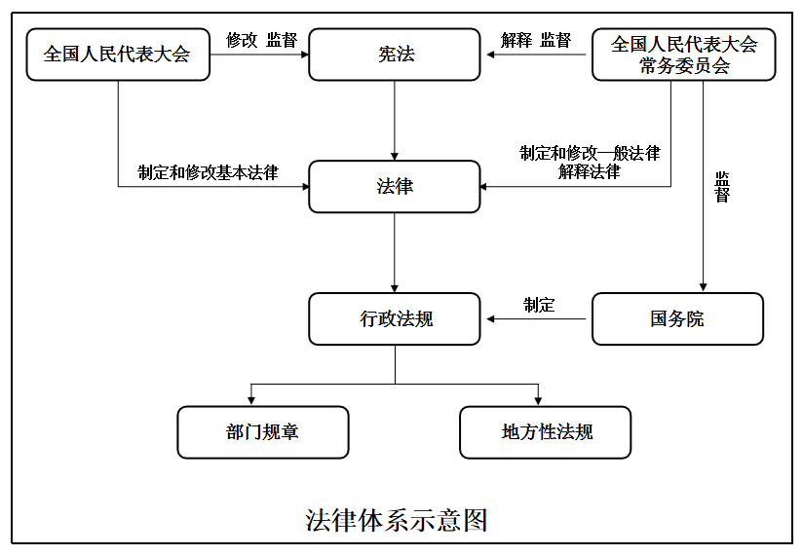
A、国务院有权制定行政法规和一部分部门规章
B、行政法规的效力高于部门规章和地方性法规
C、全国人民代表大会常务委员会有宪法的修改、监督权
D、全国人民代表大会常务委员会有权制定、修改和解释刑法
44、某日，东海县公安局富民派出所接群众报警，某废弃村屋中有人涉嫌制造毒品，民警小明与小林出警到达现场后，发现犯罪嫌疑人张某正在制造毒品，屋内有化学品气味，且有试管等制毒工具，小明与小林迅速制服犯罪嫌疑人张某。公安机关执法办案有严格的审核审批权限，民警小明、小林下列呈批手续中程序正确的是：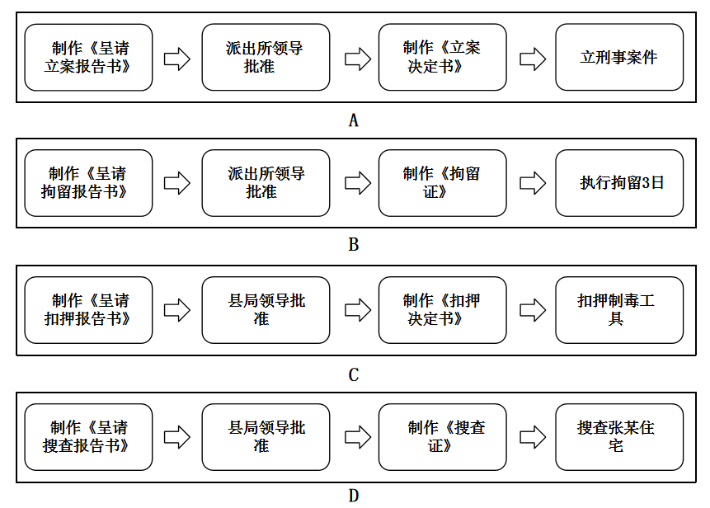
45、张某作为担保人，介绍赵某向元某和崔某借款50万元。由于赵某一直未还钱，某晚张某寻找机会，将赵某的车钥匙偷走，后开走赵某价值78万元的黑色奔驰越野车，随后交给元某保管。赵某发现后联系张某，张某表示必须在赵某清偿债务后才予以归还。赵某遂报警。在案件调查过程中，民警小韩和小曹收集了若干证据，并制作了部分证据一览表（见下图）。表格中符合合法性、真实性和关联性特征的证据是：
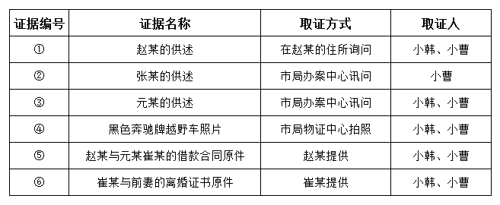
A、证据①②③④ B、证据①③④⑤ C、证据①③④⑥ D、证据①②④⑤
46、近年来，我国电动车保有量猛增，为群众的生活带来了便利的同时也时常引发火灾事故。某市开展了电动车火灾防范集中整治行动，民警小刘制作此类事故的风险因素图（如下所示），有针对性提出风险防范措施。下列做法不恰当的是：
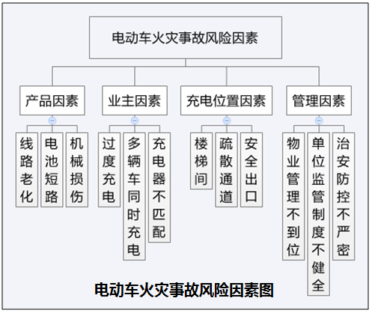
A、查处违规生产、销售电动车案件 B、宣传、引导正确的电动车充电方式
C、协调有关部门搭建电动车车棚和安装充电桩 D、对违规停放电动车予以当场纠正
47、某县公安局巡逻民警发现：该县郊区一居民院落内架有独立的变压器和较粗电线，房屋四周散布着残留少量化学物品的塑料瓶，从屋内散发出的白色烟尘有刺激性气味，院内停有一辆路虎牌越野车，门口卧着两条黑色狼狗。根据下表的评估标准，该院落疑似地下毒品加工厂的等级为：
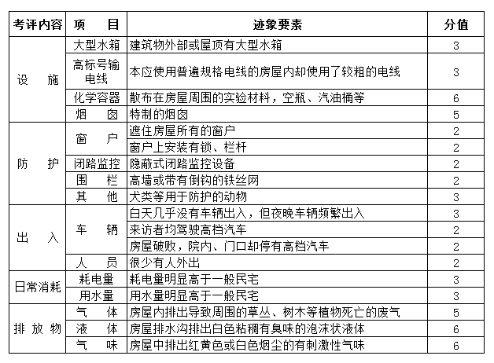
注：总分60分，其中0-9分为极小可能；10-19分为一般可能；20-29分为较大可能；29分以上为极大可能。
A、极小可能 B、一般可能 C、较大可能 D、极大可能
48、某地发生一起入室盗窃案件，丢失现金五千元和一些金首饰，现场情况如下图。根据该现场的状况，下列说法合理的有：
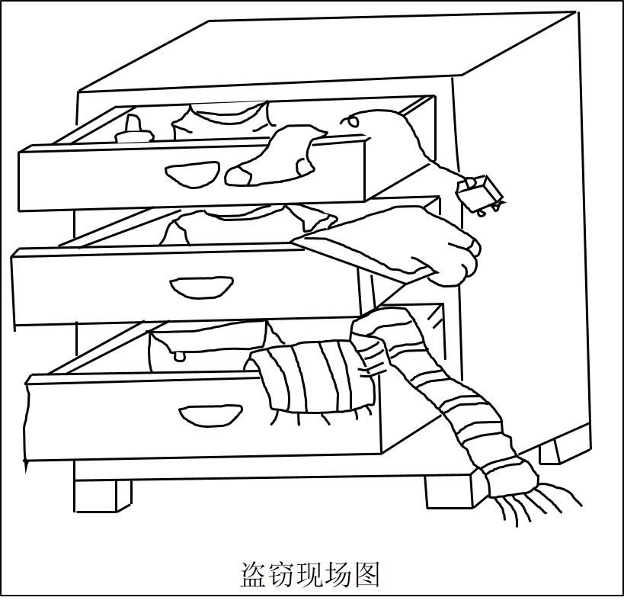
A、犯罪嫌疑人为一人作案 B、犯罪嫌疑人是右利手
C、犯罪嫌疑人为男性 D、犯罪嫌疑人是先打开上面的抽屉
49、某市公安局专案组在侦办某涉黑犯罪案件过程中，通过对调取的数据信息进行研判后，分析出以下重要涉案人员，并制作了人员关联图。其中，实线代表双方有确定的关联，虚线代表需要进一步收集信息后再确定是否有关联。从下图中已确认的人员关联来看，该案应优先作为侦查对象的是：
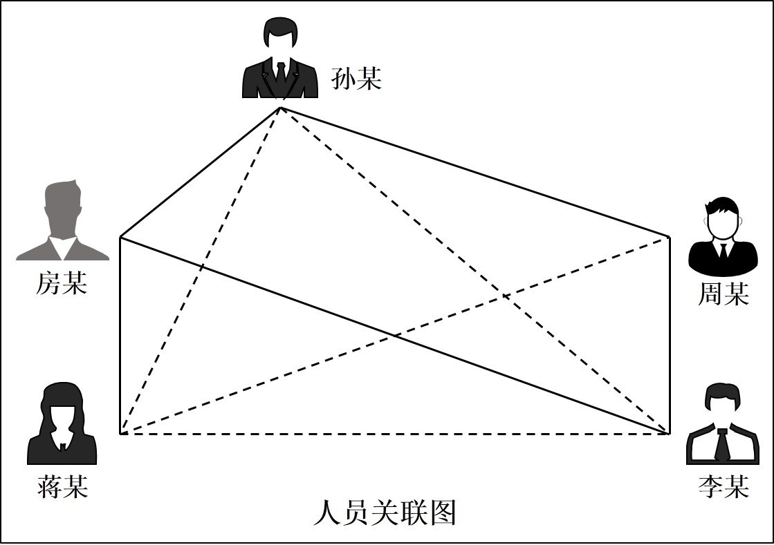
A、房某 B、孙某 C、蒋某 D、周某
50、某年，甲市要举行全国青少年运动会，为成功举办本次体育赛事，甲市某公安分局坚持问题导向，对辖区内的120家旅馆业场所进行了检查，并根据检查情况对旅馆业的治安情况做出判断。根据表1、表2，该辖区旅馆业整体治安状况的评定等级是：
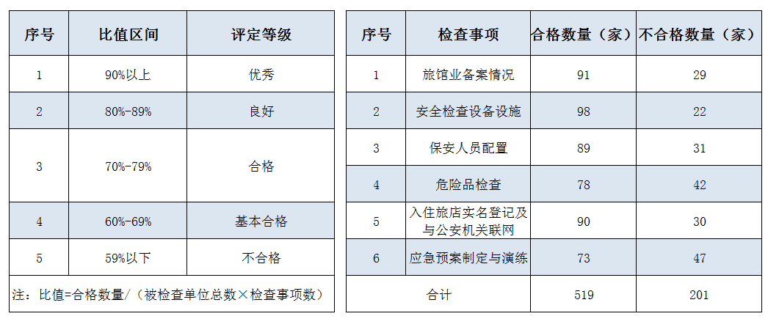
A、优秀 B、良好 C、合格 D、不合格
二、多项选择题。每题所设选项中至少有两个正确答案，多选、少选、错选或不选均不得分。
51、习近平总书记强调，要从政治上建设和掌握公安机关。牢牢把握公安机关的根本属性，大力加强公安机关党的政治建设，下列表述准确的有：
A、公安机关首先是政治机关 B、讲政治是公安机关第一要求
C、政治性是公安机关的第一属性 D、公安姓党是公安机关的根本政治属性
52、2019年5月，习近平总书记在全国公安工作会议上的讲话中强调，从严治警一刻都不能放松。要坚持政治建警、全面从严治警，着力锻造一支公安铁军。
下列属于公安铁军内容的有：
A、铁一般的理想信念 B、铁一般的责任担当 C、铁一般的过硬本领 D、铁一般的纪律作风
53、党的十九届四中全会提出，为畅通和规范群众诉求表达、利益协调、权益保障通道，要坚持和完善共建共治共享的社会治理制度，保持社会稳定、维护国家安全。下列完善正确处理新形势下人民内部矛盾有效机制的正确表述有：
A、完善信访制度 B、健全社会心理服务体系和危机干预机制
C、完善社会矛盾纠纷多元预防调处化解综合机制 D、完善人民调解、行政调解、司法调解联动工作体系
54、公安机关是维护国家政治安全和社会稳定的专门力量，肩负着新时代中国特色社会主义事业建设者、捍卫者的重大政治责任，下列表述正确的有：
A、捍卫政治安全是公安机关的首要之责 B、捍卫政治安全是党和国家安全的生命线
C、捍卫政治安全是执法公信力的关键环节 D、捍卫政治安全是社会主义法治的核心价值取向
55、2019年全国公安工作会议提出要牢牢把握公安现代化发展方向，加快构建符合新时代要求、体现实战化特点，具有中国特色的现代警务体系。下列选项中属于具体改革任务的有：
A、构建职能科学、事权清晰、指挥顺畅、运行高效的公安机关机构职能体系
B、构建富有活力和效率的新型警务组织体系和基层社会治理体系
C、构建系统完备的执法管理监督制约体系
D、构建立体化信息化社会治安防控体系
56、民警小王在主题教育活动中紧紧围绕“不忘入警初心，走好从警之路”的主题，结合自身经验从“认识初心”、“实践初心”和“不忘初心”三个方面阐释了对人民警察核心价值观的认识理解。下列表述准确的有：
A、忠诚是人民警察的政治本色 B、公正是人民警察执法活动的价值追求
C、为民是人民警察使命和责任的根本归宿 D、廉洁是人民警察的职业操守和行为准则
57、宁德市公安局蕉城分局副局长杨春参加公安工作以来，二十八年如一日，始终奋战在维护稳定、打击犯罪、服务群众第一线，先后组织侦破各类刑事案件3000余起，抓获各类犯罪嫌疑人1800余名。他在身患重病的情况下仍忘我坚持工作，三次推迟治疗，被誉为“忠诚卫士”、“扫黑英雄”，并被追授“时代楷模”称号。下列网友的评论中反映人民警察职业道德要求的有：
A、他在平凡中铸就伟大，我要学习他爱岗敬业、甘于奉献的精神
B、我们要把他诚实守信、助人为乐的故事和精神永远流传下来
C、他用自己的生命诠释了新时代民警的忠诚可靠、秉公执法的警魂
D、我们的幸福正是因为有杨警官这样英勇善战的英雄们负重前行
58、某派出所民警小刘为同学聚会多次利用公安网查找失联同学信息。聚会期间，小刘耐心解答了同学于某咨询换领身份证的相关事宜，婉言拒绝了同学钱某询问其亲戚案件的进展情况。聚会结束后小刘开警车送同学去机场。小刘行为中属于违纪的有：
A、利用公安网查找失联同学信息 B、解答于某换领身份证的问题
C、婉拒钱某询问案件进展情况 D、亲自开警车送同学去机场
59、全面推进依法治国的总目标是建设中国特色社会主义法治体系、建设社会主义法治国家。下列有关全面推进依法治国的论述正确的有：
A、加快形成完善的党内法规体系 B、加快形成完备的法律规范体系
C、坚持依法治国、依法执政、依法行政共同推进 D、坚持法治国家、法治政府、法治社会一体建设
60、民警小孙与未婚妻在一家影楼拍摄了结婚照，事后未经小孙许可，影楼将其中一组小孙身着警服的照片挂在影楼醒目位置用于宣传，并在其中注明了小孙的姓名、工作单位等。影楼侵犯小孙的权利有：
A、肖像权 B、名誉权 C、姓名权 D、个人信息权
61、某日16时许，某次高铁列车准备开车时，乘客罗某以等待丈夫为由，用身体强行阻拦车门关闭，不听乘务人员劝阻，造成该次列车延迟发车，接警后到现场的民警针对罗某扒车门的行为，可以采取的措施有：
A、口头传唤 B、口头警告 C、强行带离现场 D、保护性约束措施
62、根据有关法律规定，公安机关有权对犯罪嫌疑人和被告人采取限制人身自由的措施。在公安机关采取的下列措施中属于刑事强制权的有：
A、对吸毒成瘾的关某实施强制戒毒 B、对实施故意伤害的嫌疑人邓某取保候审
C、对涉嫌盗窃已怀孕的嫌疑人杜某监视居住 D、对逃避传唤的违法嫌疑人丁某依法强制传唤
63、刘奶奶的独子和儿媳长期在外务工，社区民警小杨对该情况十分关注，在对刘奶奶家做入户走访时，遇到刘奶奶的小孙子正在生病，哭个不停，病因不明，刘奶奶非常焦急。根据面对的情况，小杨可以采取的恰当做法有：
A、直接说明来意，开始走访工作 B、等刘奶奶把孩子哄睡再开展走访工作
C、帮刘奶奶安抚哭闹的孩子，并劝慰她不要着急 D、帮刘奶奶把生病的孩子送医并设法联系孩子父母
64、为解决社区群众的操心事、烦心事、揪心事，切实提升群众的获得感、幸福感、安全感，北海派出所决定在延伸服务上下功夫。下列属于该派出所延伸服务措施的有：
A、推出“知心大姐”民事调解品牌，帮助居民解决纠纷
B、在各警务室设立“失物招领箱”，对遗失物品进行招领
C、实现重点部位、道路节点高清探头全覆盖，有效降低刑事警情
D、融合社区服务单位人员进行开放式现场办公，零距离为百姓排忧解难
65、某日20时，周某拨打110报警，称其居住的小区内变压器出现闪烁，伴有火花，随时会引发火灾，危及居民及路人的安全，需要紧急处置。根据报警情况，110接警员的下列做法正确的有：
A、让周某安排小区懂电路知识的居民处置 B、及时将该情况通报供电部门
C、告知周某提醒路过群众注意安全 D、通知辖区派出所立即出警处置该警情
66、2018年某日，新华派出所民警小郭、小高在水榭花都小区抓获吸毒人员常某。在现场，民警小郭怀疑常某身上可能带有注射针筒，便戴上手套，对常某进行人身检查。小郭做法的目的是：
A、确保证据保全 B、避免感染疾病 C、防止受到伤害 D、免受栽赃诬告
67、受9号台风“利奇马”影响，东部沿海某市从8月9日上午开始，持续出现大风降雨天气。9日晚8时，该市保山路派出所接到群众报警称：“居住的工棚附近积水严重，好多人被水围困，请求民警救助。”辖区民警接警后及时赶到现场，发现工棚被大风吹得摇摇欲坠，周边积水严重，100余名建筑工人被水围困在一处高地。为保证及时救出受困人员，民警须向上级报告的内容有：
A、现场工棚受损情况 B、现场周边道路情况 C、现场被困人员情况 D、现场积水情况
68、下表是民警老张（1967年9月出生）从警以来的工作履历。根据该表信息，下列选项对老张从警生涯描述正确的有：
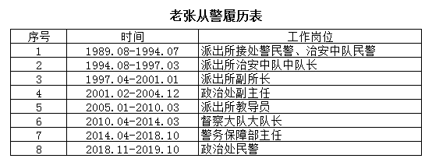
A、担任警官职务的时间是24年3个月 B、最近1年任职综合管理部门警官职务
C、在2019年8月符合法定提前退休条件 D、在执法勤务部门工作的时间是21年
69、某年5月1日下午，幸福镇附近发生一起出租车司机被抢案件。被抢出租车司机周某向公安机关报警时称，他在某饭店吃饭时与嫌疑人相遇，嫌疑人得知其是出租车司机，便提出搭乘其出租车前往镇外家中。饭后，两人从停车场出发前往目的地。当车辆行驶至幸福镇偏僻地段时，嫌疑人持刀实施抢劫。在搏斗中周某身中七刀，被抢走现金3000余元。办案民警对受害人周某衣服上血迹进行检测后，发现该衣服上混有他人血迹。现场的周边环境情况如下图所示，民警小李为搜集该案更多有价值信息，采取的有效措施有：
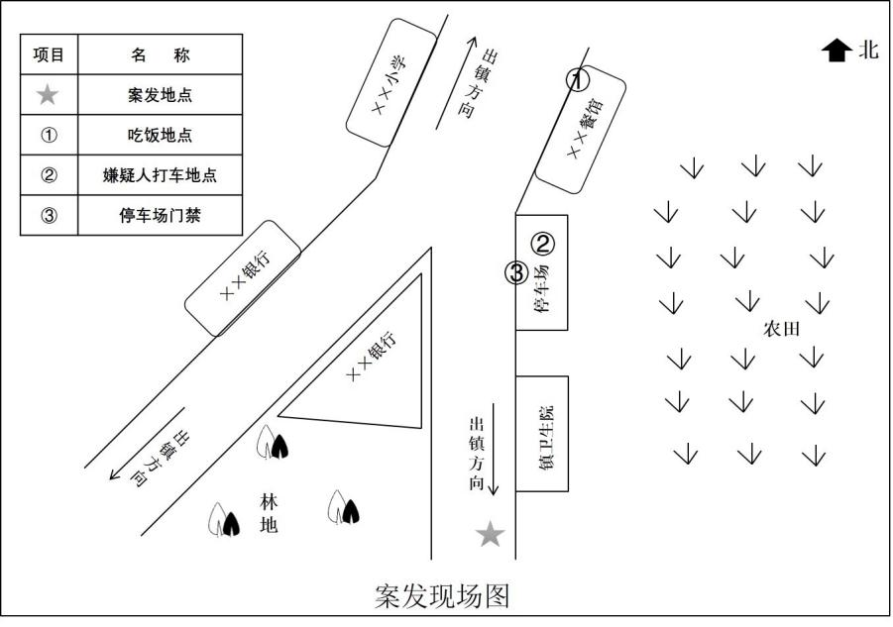
A、查看调取银行和停车场出入口的监控视频 B、走访当地居民，获取相关线索
C、在二号地点蹲点观察行为异常的人 D、走访卫生院医护人员，了解就诊信息
70、某年，正值春运返程高峰期间。某机场4：00天空出现浓雾，原计划7：50离港的第一架出港航班被迫取消，随后大部分航班延误或取消，造成大量旅客滞留。18：00浓雾逐渐消散。对比以下机场原计划与实际客流量分布图，机场公安局与机场安全航务部所采取的处置工作合理的有：
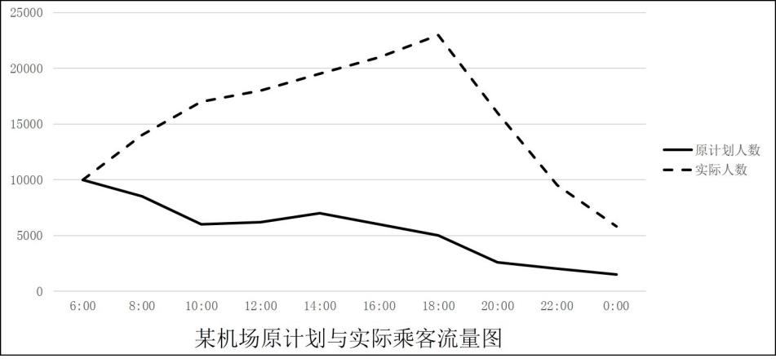
A、6：00启动机场航班大面积延误应急预案 B、6：10开始加强候机厅等重点区域的巡逻
C、18：00对安检口等重要部位增派力量值守 D、20：00恢复正常勤务
三、情景模拟题。根据给出的情境材料做出分析，按照提问选择正确答案。每题所设选项中至少有一个正确答案，多选、少选、错选或不选均不得分。
（一）
某市公安局太平分局为了打造共建共治共享的基层治理格局，把党的群众路线优良传统与互联网新技术相结合，自行研发了“平安力量”信息平台。该平台集信息报送、任务部署、防范指导、服务群众等功能于一体，可以在第一时间收集掌握安全隐患和违法犯罪线索，赋予传统信息收集方式以新的生命力，将信息化手段融入群防群治建设，发动群众参与社会治理。“平安力量”平台一经推出就受到民警和社会公众的广泛欢迎，参与积极性高涨。
71、（单选题）某日，某派出所社区民警小李接到一大厦保洁员通过“平安力量”平台报送信息并上传照片，据悉：大厦中有人自称养生专家开办讲座，并向听讲座的老人推销大量保健品。经比对照片，该“养生专家”有诈骗前科，平台发出红色预警。小李应立即采取的措施是：
A、请大厦物业管理人员制止老人购买保健品 B、请保洁员关注事态发展，立即赶往现场
C、及时上报信息，将该线索移交刑侦部门 D、查询参与老人亲属，请亲属出面阻止
72、（多选题）社区民警小李从分局对“平安力量”平台报送信息的统计分析中，看到网络诈骗多发，群众财产遭受重大损失，觉得应该向社会公众展开预防诈骗宣传，于是在领导的支持下，联合临近派出所开展了题为“别以为自己不会被骗，各年龄段的诈骗套餐总有一款适合你”的预防诈骗系列宣传活动。在此活动中，小李可以采用的宣传方式有：
A、印制预防诈骗题材系列漫画，在社区宣传栏张贴
B、印制文字材料以公开信的形式向社区居民发放
C、利用居民在家午休的时间，抓紧进行面对面的宣传
D、制作案例短视频，利用“平安力量”微信公众号、微博播放
73、（单选题）分局在“平安力量”平台上就如何把服务送到群众身边发布“征集令”，民警和社区群众纷纷响应，为提升“平安力量”服务功能建言献策。以下符合征集条件的建议是：
A、增加“热心群众”吸纳模式，设置信息奖励积分
B、增设“民意110”调度平台，实现收集信息的实时处置和反馈
C、增设预警功能，发布有可能危害居民安全的犯罪类型与手段情况
D、推行“抢单式”领任务模式，对完成任务量大质优者予以表彰
74、（单选题）为了贯彻落实十九届四中全会提出的社会治理新要求，太平分局党委决定加强“平安力量”平台建设，进一步完善社会防控体系，在以下规划工程中该分局应优先实施的是：
A、保安社会防范服务工程，搭建社会防范安全服务平台，利用平台加强对保安力量的组织指导
B、社区互助工程，形成社区党总支、社区民警、居委会和社区居民的互动协同的治理格局
C、智慧平安医院工程，实现智能预警向保安人员的实时推送，强化对涉医问题的联动处置
D、数据警务工程，在公安网上建立数据分析平台，汇聚数据，提供破案线索
（二）
未成年人违法犯罪及被侵害案件一直是社会关注的热点。涉及未成年人案件不仅给学校和家庭造成严重困扰，同时也给社会治安稳定带来了巨大隐患。如何遏制未成年人违法犯罪，防范未成年人被侵害，保护未成年人是当前面临的一个重要问题，2019年10月21日，《中华人民共和国未成年人保护法（修订草案）》提请全国人大常委会审议。修订草案着力解决校园安全和学生欺凌等现实存在的突出问题。甲市公安局力求摸清本市校园暴力犯罪情况，探索有效治理方法。市局指派民警小刘对校园暴力类案件数据进行收集和分析。
- （多选题）根据有关数据整理，下列对甲市校园暴力案件未成年人被告数据分析正确的有：
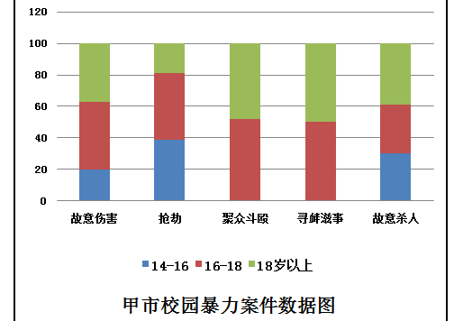
A、故意伤害罪未成年被告占比不足50% B、寻衅滋事罪较聚众斗殴罪未成年被告占比低
C、未成年人故意杀人罪被告数低于成年人被告数 D、抢劫罪的未成年人被告占比高于成年人被告
76、（单选题）甲市A区近期发生多起针对在校学生的故意伤害、抢劫案件，发生时间主要在傍晚放学阶段，发案地点处于偏僻路段，辖区民警为防止此类案件再次发生，拟采取最有效的措施是：
A、组织放学经过偏僻路段的学生家庭形成互助组，由家长轮流接送学生
B、与辖区的学校领导沟通缩短下午教学时间，天黑前提早放学
C、依托街道办事处在社区开展视频监控设施建设，覆盖偏僻道路
D、积极协调政府部门寻求支持，推动扩大辖区治安巡防队伍规模
77、（单选题）全国公安机关采取不同措施应对校园欺凌违法犯罪。甲市公安局进一步梳理情况发现，该市违法犯罪的未成年人中大部分为初中毕业或者辍学在家，年龄小、文化修养较差、法律意识淡薄。他们结成团伙，共同作案，进行盗窃、敲诈勒索甚至抢劫等违法犯罪活动。为净化校园及周边治安环境，营造风清气正的教学氛围，防范校园欺凌情况发生，在治理工作中，公安机关准备采取一系列治理措施，但不宜采取的是：
A、与综治办密切配合共同开展校园及周边治安秩序整治
B、加强老师普法教育，使学校教学中法制宣传常态化
C、要求本地电视台黄金时段播放法制宣传教育公益广告
D、民警辖区走访收集不良倾向未成年信息建档加强管控
（三）
某晚，情侣甲男和乙女在某大排档吃饭，丙男在旁边桌喝酒时，趁着酒劲上前与乙女搭讪。甲男将其推开。丙男踉跄后退中拔出随身携带的水果刀连续刺向甲男，甲男左小臂被划伤。甲男忍痛夺刀，并将丙男踢倒在地，乙女打110报警。当地指挥中心要求属地派出所立即前往处置警情。
78、（多选题）派出所年轻民警小张、小王接警后，迅速赶到现场，发现甲男手臂流血，丙男倒地受伤。下列选项中民警应当采取的正确处置措施有：
A、及时制止双方争执 B、向双方了解事情经过
C、告知围观群众不要拍照、录像 D、将甲男、丙男带往医院检查治疗
79、（单选题）因有人受伤，法医到场鉴定伤情，经初步判断，丙男可能达到轻伤以上。民警小张、小王认为此警情应当受理为案件，展开调查。下列调查行为中不符合法律规定要求的是：
A、及时走访群众，获取证人证言 B、用物证袋收集小刀、酒瓶等物证
C、调取周边监控录像，寻找事件真相 D、口头传唤当事人甲男乙女丙男接受调查
80、（单选题）民警小张、小王初步调查后，回到派出所向领导汇报了处警及调查情况，经认真研究，对丙男的行为提出了几种处理意见。下列选项中关于丙男的处理正确的是：
A、以故意伤害罪立为刑事案件 B、以寻衅滋事罪立为刑事案件
C、以寻衅滋事受理为治安案件 D、对甲男丙男的纠纷调解结案
81、（单选题）数日后，法医出具伤情鉴定意见，显示丙男在被甲男踢倒时，用手撑地导致轻伤。民警小张、小王对甲男踢人的行为如何定性有争议，便向所领导请教，下列对甲男踢人行为正确的认定是：
A、治安违法 B、过失犯罪 C、正当防卫 D、防卫过当
（四）
近年来，电信网络诈骗犯罪在刑事案件总数中所占比例逐年上升，给人民群众的生命财产安全造成巨大危害，严重影响了人民群众的安全感，从而成为社会各界关注的热点问题。党和国家高度重视电信网络诈骗的治理工作，在公安部成立国家反电信网络诈骗中心，多部委联手对电信网络诈骗犯罪进行打击防范。
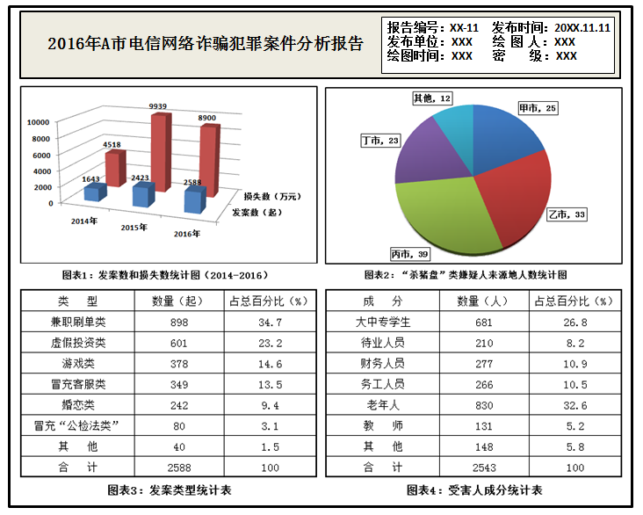
82、（多选题）从图表1的数据来看，下列选项表述正确的有：
A、2015年以后电信网络诈骗的增长趋势并没有得到遏制
B、2014年至2015年发案增长率比2015年至2016年的发案增长率高60%
C、2014年至2015年电信网络诈骗犯罪案件发案数上升率达到了20%以上
D、2015年相比较2014年来看，电信网络诈编犯罪中单起案件的平均损失金额明显上升
83、（单选题）当前一类新型电信网络诈犯罪“杀猪盘”十分猖獗。其是一种以谈恋爱、交朋友为手段，取得受害人信任，继而采用诱使受害人进行虚假投资等方式，骗取受害人金钱的常见诈骗类型，A市公安局抓获了涉嫌该类电信网络诈骗犯罪嫌疑人贾某，但贾某拒不交代身份信息，根据图表2数据分析，贾某最有可能的来源地是：
A、甲市 B、乙市 C、丙市 D、丁市
84、（单选题）从图表3数据分析，A市的兼职刷单类诈骗案件最多，市公安局反电诈中心加强了对此类案件的预警工作力度，民警小张在值班过程中发现骗子针对在B市活动的A市受害人李某的诈骗活动，经研判，受害人李某已经落入骗子的套路，下一步将给骗子汇款，小张立即拨打李某的电话进行劝阻，但李某不听劝阻，反而指责小张。小张想要进一步采取相关劝阻措施，以下措施最有效的是：
A、通知李某活动所在地派出所民警与李某联系当面劝阻
B、再次使用110指挥中心电话对李某进行劝阻直到其相信为止
C、立即联系银行对李某的账号进行冻结
D、立即前往李某所在地进行当面劝阻
85、（单选题）面对当前该类案件的高发态势，A市公安机关拟进一步加强电信网络诈骗的预防工作力度。结合以上四个图表的数据分析，以下措施针对性最强的是：
A、到小区内给老年人发放反电信网络诈骗犯罪知识宣传单 B、在大中专院校开展反电信网络诈编犯罪知识讲座
C、组织务工人员学习反电信网络诈骗犯罪知识 D、组织财务人员学习反电信网络诈骗犯罪知识
（五）
2019年3月17日11时07分，崇县公安局文化路派出所接到群众报警，称花园村25号发生纠纷，接报后，所长老刘即带领民警小李、小万迅速出警。经现场了解，马某和张某是租住在同一院落的租户，事发前，马某听到有人在敲自家房门前去开门，发现是邻居张某。张某进到马某屋内便说：“我放在屋里的手机丢了，看见你刚从我屋子里出来，是不是你拿走了？”马某说：“我是刚从你屋里出来，但我没拿你手机！你不要血口喷人！”随后，两人争吵，张某一气之下拿起马某屋内的板凳，砸坏了马某的电视机。
- （单选题）民警到达现场，初步了解情况后，将张某口头传唤至公安机关进行询问，制作了《询问笔录》（如下所示）。根据有关法律规定，笔录内容不符合规范要求的是：
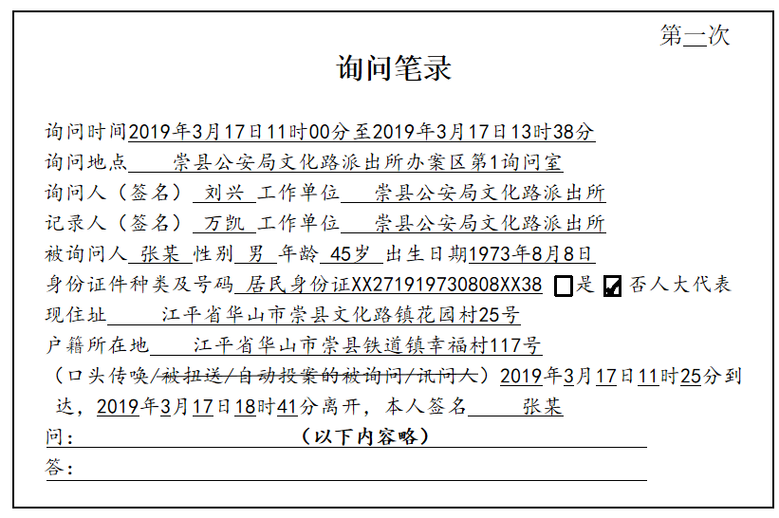
A、询问地点 B、询问时间 C、询问人与记录人信息 D、口头传唤时间信息
87、（单选题）文化路派出所指派民警小李、小万开展调查，张某提出对民警小李的回避申请，下列说法错误的是：
A、小李的回避由文化路派出所决定 B、违法嫌疑人张某可口头提出回避申请
C、回避决定作出前，小李应当停止对该案的调查 D、被侵害人马某是小李的表弟，小李应当回避
88、（多选题）五天后，价格鉴证机构对张某损坏的电视机鉴定价值为920元。经公安机关批评教育，张某认识到了自己所犯的错误，还交代了其2018年5月10日敲诈勒索同院租户贾某500元的违法行为，后查证属实。对张某违法行为的事实认定和适用法律上，下列选项正确的有：
A、对张某敲诈勒索的行为不予处罚 B、对张某故意损毁财物的行为可进行调解
C、对被损电视机的鉴定期限应计入本案办案期限 D、张某一年内两次实施违反治安管理行为应从重处罚
89、（单选题）崇县公安局对张某故意损毁财物行为依法作出行政处罚决定后，张某不服，提出行政复议申请。下列可以受理张某行政复议的单位是：
A、崇县人民政府 B、崇县公安局督察大队 C、崇县监察委员会 D、崇县人民法院
（六）
某森林公园是甲市一处4A级风景区，地处平原，交通便利，每年接待大量游客，某年4月17日13：50左右，公安派出所值班民警接到群众打电话报警称：公园中央地带一处园区突然起火，现场浓烟滚滚，有多处明火燃烧，并有许多不明隐患。
90、（多选题）公安派出所民警接到报警后，赶赴现场，立即需要开展的工作有：
A、了解现场情况 B、疏散游客 C、划定警戒区域 D、组织现场人员灭火
91、（多选题）甲市公安机关、应急救援部门等部门迅速赶赴现场开展灭火救援工作，成立了现场指挥部。当日气象信息显示：西北风6级，阵风7-8级，导致园区过火面积迅速增大，火势有向周边村庄蔓延的趋势。现场指挥部根据气象信息确定首批应当紧急疏散的村民，同时为保障救援车辆、疏散车辆有序通行，决定采取远端疏导，近端管制的交通管理措施。风景区及周边情况如图所示。民警应对现场指挥部决策理解正确的有：
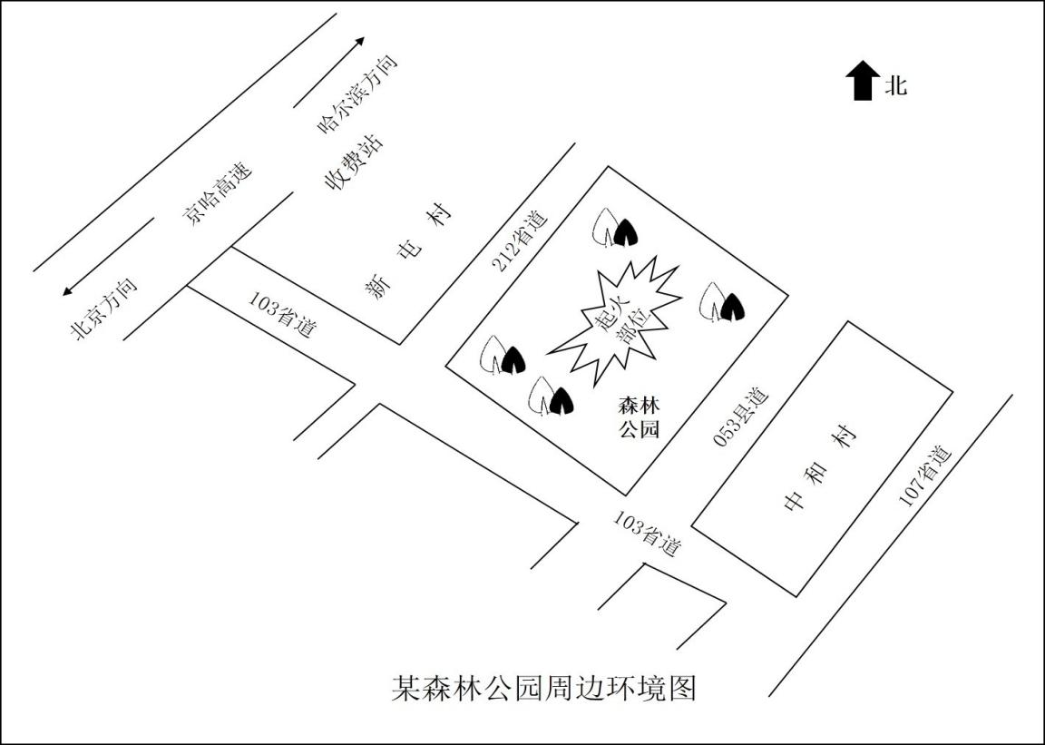
A、首批组织新屯村群众从京哈高速撤离，京哈高速进行交通疏导
B、首批组织新屯村群众从103省道撤离，103省道进行交通管制
C、首批组织中和村群众从107省道撤离，107省道进行交通疏导
D、首批组织中和村群众从107省道撤离，103省道、053县道进行交通管制
92、（单选题）截至4月18日14：15，现场明火基本扑灭，群众无一伤亡。此次森林火灾造成周边村庄大量民房烧毁，100余户村民无家可归。政府相关部门采取了多种善后措施，下列应由公安机关实施的是：
A、搭建救灾房屋，妥善安置受灾村民 B、组织志愿者对受灾村民进行心理疏导
C、为受灾村民建立保险理赔绿色通道 D、维护社会面上的治安稳定
93、（单选题）火灾之后，甲市公安机关汲取教训，加强了开展森林火灾的日常预防工作。依据多年的经验和当地森林火灾数据，对某年5至7月引发森林火灾的各种风险因素进行评估，制作了森林火灾风险矩阵表（如下表所示）。按照某风险因素的风险值风险后果风险概率的计算方法进行了定量分析。根据分析结果，风险值最高的风险因素是：
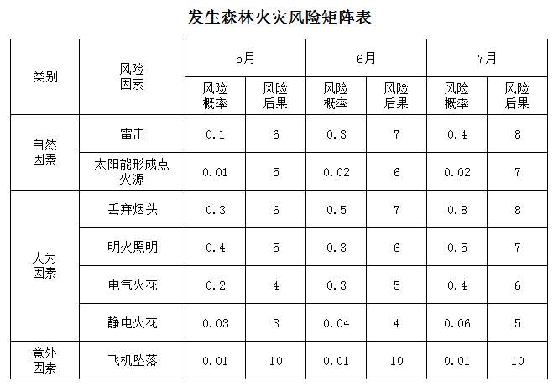
注：风险概率在0-1之间取值，风险后果在1-10之间取值
A、雷击 B、丢弃烟头 C、明火照明 D、电气火花
（七）
某日，一列从甲地开往乙地的高铁列车一等座车厢内，乘客姜某从丙地上车，发现原本购买二等座车票的乘客高某坐在自己的座位上。姜某要求高某按照票面坐席乘车，但高某拒不起身、态度蛮横，且拒绝与到来的乘务人员沟通，自称有病无法起身。高某的言行引来众多乘客的围观议论，李某等乘客还在乘务员与高某沟通时使用手机拍摄下全过程。
94、（单选题）同车厢乘客纷纷对高某予以谴责，而高某则强词夺理。在争执过程中，有乘客见状向公安机关报警。接到报警后，下列具有管辖权的公安机关是：
A、甲地公安机关 B、乙地公安机关 C、丙地公安机关 D、铁路公安机关
95、（单选题）民警小张在接警后赶到事发车厢进行处置并调查取证。关于小张拟采取的调查取证措施，下列选项符合法律规定的是：
A、搜查高某的随身物品 B、单独对高某进行询问 C、扣押乘客李某的手机 D、搜集在场乘客的证言
96、针对高某抢占他人坐席行为的性质，民警小张在车厢内听到乘客发表了不同意见。下列说法中正确的有：
A、刑事犯罪行为 B、民事侵权行为 C、违反合同的行为 D、违反治安管理的行为
97、（单选题）事后，该事件被多家媒体报道并引发热议，个别网民还利用“人肉搜索”搜集了高某的大量信息，高某也在各方压力之下公开道歉。下列网民的说法中错误的是：
A、要用足用好法律武器严惩失德劣行 B、破坏规则的行为必须付出应有代价
C、“人肉搜索”是发挥舆论作用的重要方式 D、执法者面对违法者要“该出手时就出手”
（八）
为分析某市近年来刑事发案规律，有针对性开展预防和打击刑事犯罪工作，情报中心民警小吴按照市公安局领导要求，收集了本市2017-2019年三年中1-6月110接报的刑事警情数据，并根据收集的数据整理成如下综合分析报告。
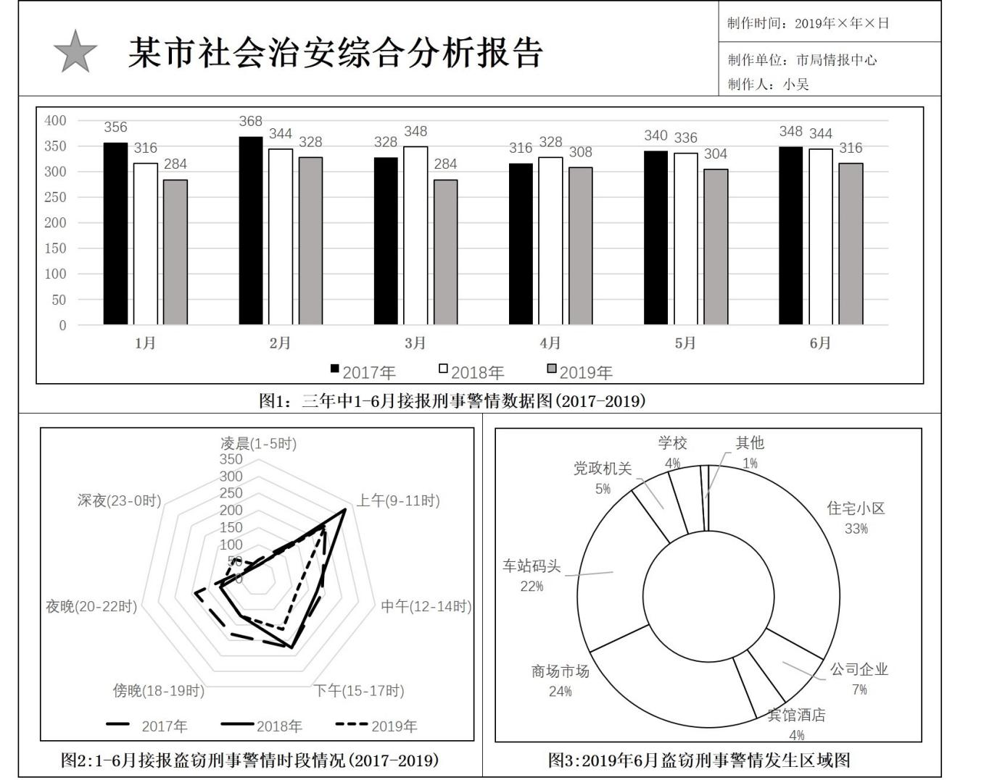
98、（单选题）根据图1的数据，以下分析结论符合实际的是：
A、每年5月的接报刑事警情数均高于同年的4月 B、2017年1-3月接报的刑事警情总数高于同年4-6月的
C、2018年6月是当年接报刑事警情数最多的月份 D、2019年接报刑事案件数较2018年的略有上升
99、（多选题）经对警情分类研判，盗窃类警情是接报的主要警情，盗窃警情在各时段接报的数量见图2。以下研判符合实际情况的有：
A、每年接报盗窃警情时段变化规律大致相似 B、每年盗窃刑事警情接报时段主要集中在白天
C、每年盗窃刑事警情接报最高时段是上午时段 D、每年深夜时段均是接报盗窃刑事警情数量最少的时段
100、（多选题）根据图3，以下不属于针对重点发案区开展防控工作的有：
A、加强居民小区的防盗工作力度 B、联合相关部门到商贸城清查违禁物品
C、到旅馆网吧检查实名制登记情况 D、与学校共同开展校园防盗活动

